**3.3 藻类、苔藓和蕨类植物**

**【学习目标】**

1.知道藻类、苔藓和蕨类植物的种类，描述其生活环境。

2.认识藻类、苔藓和蕨类植物的主要特征。

3.了解藻类、苔藓和蕨类植物在自然界中的作用及与人类的关系。

**一、定向自学—独思（3分钟）**

认真阅读课本50-55页，将下列内容在课本上勾画并备注：

1.水棉和海带的结构是什么？藻类植物的主要特征是什么？

2.葫芦藓的结构是什么？苔藓植物的主要特征是什么？

3.肾蕨的结构是什么？蕨类植物的主要特征是什么？

4.藻类、苔藓、蕨类与人密切相关的有益方面有哪些？

**二、合作研学—辩思（7分钟）**

1.小组根据自学内容填写ppt上的表格

2.观察课本图3-15葫芦藓，小组合作讨论以下问题：

（1）葫芦藓有茎、 和 ，茎、叶中（有/无） 输导组织；

（2）葫芦藓的高度为 cm；

（3）植株顶端的小葫芦状结构叫 ，它的作用是

。

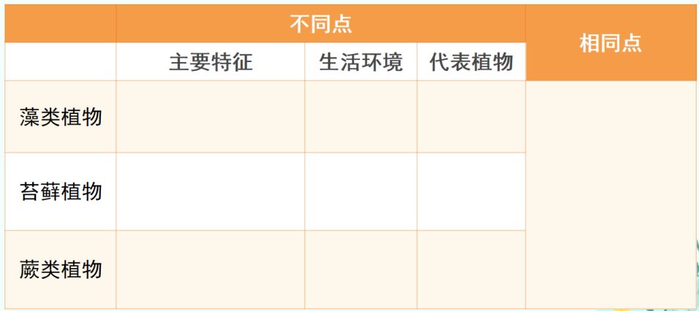3. 小组合作讨论完成下列表格

4.小组合作观察组内标本，描述其主要特征

**三、展示激学—拓思（5分钟）**

1. 学生上台完成表格填空。
2. 学生展示合作研学成果。
3. 学生展示三种植物的异同点。
4. 学生上台展示组内标本所属类型及主要特征，检验学习成果。

**四、精讲领学—导思（25分钟）**

1.藻类植物代表植物及主要特征。（没有根茎叶分化；没有花果实种子；孢子繁殖）

2.苔藓植物代表植物及主要特征。（有假根，茎叶中无输导组织；没有花果实种子；孢子繁殖）

3.蕨类植物代表植物及主要特征。（有根茎叶，有输导组织；没有花果实种子；孢子繁殖）

4.三种植物的进化趋势是：由水生→陆生，由简单→复杂，由低等→高等。

**五、反馈固学—创思（5分钟）**

1.下列关于藻类植物的说法，错误的是（ ）

A. 大多生活在水中 B．植物体结构简单

C．没有根、茎、叶的分化 D．有根、茎、叶的分化

2.下列植物中有根、茎、叶分化的是（ ）

A.海带 B.葫芦藓 C.水绵 D.铁线蕨

3.形成地层中的煤的植物是（ ）

A.远古时期的苔藓 B.远古时期的蕨类

C.远古时期的藻类 D.远古时期的种子植物

4.下列关于苔藓植物和蕨类植物的叙述，正确的是（ ）

A．苔藓植物是用孢子繁殖，蕨类植物不是用孢子繁殖

B．苔藓植物具有假根，蕨类植物具有真正的根

C．苔藓植物、蕨类植物生活在干旱的环境里

D．苔藓植物的叶中有叶脉，蕨类植物的叶中无叶脉